Ekstraksi Jurnal Utama: Dampak Lingkungan (HIRA)
Referensi: Analisis Resiko Lingkungan Pengolahan Kopi dengan Metode Hazard Identification and Risk Assessment (HIRA) oleh Choiron, dkk. (2023).

1. Dampak Lingkungan
Industri pengolahan kopi menghasilkan limbah cair (air cucian) dan limbah padat (kulit kopi) yang berdampak pada:
- Perairan: Limbah cair berpotensi merusak ekosistem sungai, mengurangi kadar oksigen dalam air (BOD/COD), dan memengaruhi biota perairan.
- Tanah: Limbah kulit kopi menyebabkan pH tanah menjadi rendah (asam), yang dapat mengakibatkan kematian mikroorganisme tanah yang bermanfaat.
- Kesehatan & Kenyamanan: Dapat menyebabkan masalah kesehatan bagi masyarakat sekitar dan menimbulkan bau busuk dari dekomposisi kulit kopi.
Tingkat Risiko (HIRA):
- Risiko Rendah (Low Risk): Kerusakan ekosistem sungai, berkurangnya oksigen air, masalah kesehatan, dan kematian sebagian mikroorganisme air.
- Risiko Sedang (Moderate Risk): Pencemaran tanah dan bau busuk dari limbah kulit kopi.
2. Metodologi Penilaian
Tingkatan risiko ditentukan dengan mengalikan frekuensi kemungkinan terjadinya bahaya dengan tingkat keparahan konsekuensinya. Penilaian ini disusun berdasarkan matriks risiko (Dankis & Mulyono, 2015) dan standar AS/NZS 4360:2004.
Rumus Perhitungan:
Tingkat Risiko = Kemungkinan (Probability) × Konsekuensi (Consequence)
3. Penilaian Resiko
- Pengukuran Kualitatif Kemungkinan ( Probability )
Level | Kategori Kemungkinan | Keterangan
A | Sangat sering (Lebih dari 1 kali perbulan) | Kejadian akan terjadi,  atau sangat mungkin  terjadi dalam semua  aktivitas.
B | Sering (lebih dari 1 kali per tahun hingga 1 kali perbulan | Kejadian diperkirakan  akan dapat terjadi.
C | Sedang (1 kali per 5 tahun sampai 1 kali pertahun) | Kejadian diperkirakan akan dapat terjadi.
D | Jarang (terjadi 10 kali per 10 tahun) | Kejadian dapat kecil kemungkinan terjadi, namun dapat terjadi dalam kondisi tertentu.
E | Sangat jarang (kurang dari 1 kali dalam 10 tahun atau tidak ada) | Kejadian yang jarang terjadi dan terjadi dalam kondisi luar biasa.

- Pengukuran Kualitatif Dampak ( Consequence )
Level | Kategori Konsekuensi | Keterangan
1 | Tidak signifikan (tidak menyebabkan Pencemaran Limbah pada Lingkungan) | Tidak ada Limbah dan tidak ada resiko Limbah terhadap Lingkungan
2 | Minor (masih dapat tercemar pada hari yang sama) | Memerlukan bantuan pertolongan pertama, pada tempat kejadian dengan segera, dan kerugian material sedang.
3 | Sedang (Limbah tercemar terhadap Lingkungan selama 3 hari) | Memerlukan pencegahan, pada tempat kejadian memerlukan bantuan dari luar dan kerugian material tinggi.
4 | Mayor/Bencana (Limbah tercemar terhadap Lingkungan 3 hari atau lebih) | Limbah tercemar yang mengakibatkan pencemaran lingkungan secara total, off site release tanpa efek merusak dan kerugian material besar (utama).
5 | Katastropik/Bencana Besar (Limbah Mencemari Lingkungan Selamanya) | Menyebabkan  Pencemaran  Limbah, off-site  release bahan  toksik dan  efeknya merusak  dan kerugian  material sangat  besar.

- Matriks Analisis Resiko Kualitatif
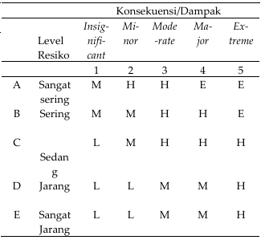
Keterangan : L : Low Risk
M : Moderate Risk
H : High Risk
E: Extreme Risk
4. Pengukuran Kualitas limbah cair dan padat dan hasil identifikasi potensi bahaya
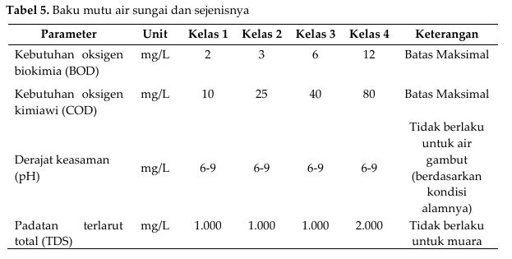
5. Hasil Parameter Kualitas Air Aliran Menuju Sungai Yang Tercemar
Berikut adalah hasil pengukuran parameter kualitas limbah cair dan tanah yang berasal dari Jurnal :
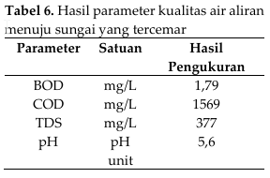
- COD (Chemical Oxygen Demand): 1569 mg/L. Angka ini sangat tinggi dan tidak memenuhi standar baku mutu (maksimal 10-80 mg/L), yang mengindikasikan polusi berat.
- BOD (Biochemical Oxygen Demand): 1,79 mg/L. Angka ini masih memenuhi standar baku mutu (batas maksimal 2-12 mg/L).
- TDS (Total Dissolved Solids): 377 mg/L. Masih memenuhi standar baku mutu karena berada di bawah batas maksimal (standar Kelas 1-3 adalah 1.000 mg/L).
- pH Air Sungai: 5,6. Ini bersifat asam dan tidak memenuhi standar baku mutu (standar normal 6-9).
- pH Tanah: Berkisar antara 5,6 hingga 5,7. Angka ini di bawah standar SNI untuk tanah/kompos yang ideal, yaitu 6,80 – 7,49.

6. Identifikasi Potensi Bahaya & Penilaian Resiko
- Identifikasi Potensi Bahaya
- Limbah Air Cucian Kopi : Merusak ekosistem sungai (Leidonald et al., 2022) Berkurangnya oksigen di dalam air (Pradana et al., 2019) Menyebabkan masalah kesehatan (Sugiester S et al., 2021)

- Limbah Kulit Kopi : Mengakibatkan sebagian mikroorganisme di dalam tanah mati (Muslimah, 2017). pH tanah rendah sehingga dapat mencemari tanah (Cruz-Salomón et al., 2018). Menimbulkan bau busuk (Muslimah, 2017)

- Penilaian Resiko
Penilaian risiko merupakan proses sistematis untuk menentukan kategori risiko dari setiap bahaya yang teridentifikasi. Tujuan utama dari tahap ini adalah menetapkan prioritas pengendalian, mengingat tidak semua aspek bahaya potensial dapat ditindaklanjuti secara bersamaan.

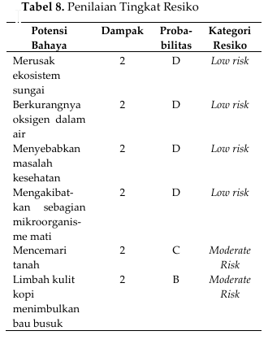

7. Hasil Pengendalian Resiko
Berdasarkan prinsip pengendalian risiko menurut Dankis (2015), langkah penanganan dilakukan terhadap seluruh bahaya yang ditemukan dalam proses identifikasi. Penentuan prioritas dan cara pengendaliannya dilakukan dengan mempertimbangkan tingkat risiko masing-masing bahaya.
Secara keseluruhan, ditemukan 6 potensi bahaya yang terbagi ke dalam dua kategori:
- 2 potensi bahaya dengan kategori Sedang.
- 4 potensi bahaya dengan kategori Rendah.
Adapun strategi pengendalian spesifik untuk meminimalkan peluang risiko tersebut adalah sebagai berikut:
- Pengendalian Limbah Kulit Kopi (Limbah Padat)
Untuk mengatasi potensi bahaya kategori sedang pada limbah padat, dilakukan upaya pengolahan menjadi produk bernilai tambah:
- Pengomposan: Mengolah kulit kopi menjadi pupuk kompos organik.
- Suplemen Ternak: Memanfaatkan limbah sebagai bahan tambahan pakan untuk ternak sapi.
- Pembuatan Briket: Mengolah kulit kopi menjadi bahan bakar padat (briket) sebagai energi alternatif.
- Pengendalian Limbah Air Cucian Kopi (Limbah Cair)
Untuk potensi bahaya pada limbah cair, pengendalian difokuskan pada pembersihan dan pemanfaatan kembali:
- IPAL Sederhana: Pembuatan Instalasi Pengolahan Air Limbah sederhana untuk memastikan air yang dibuang ke lingkungan telah memenuhi standar keamanan.
- Pupuk Organik Cair (POC): Mengolah air sisa cucian kopi menjadi pupuk cair yang dapat digunakan kembali untuk pertanian.

